5 класс, 2 занятие. Тема урока: «Тритон».
Повторение и освоение следующих понятий: Интервал, тритоны, устойчивые и неустойчивые ступени, разрешение, тональности с 5 ключевыми знаками, уменьшенное трезвучие.
Добрый день, дорогие ребята. Наше первое занятие было посвящено тритону. Теперь мы поговорим и поработаем с теми аккордами, в состав которых входит тритон. Сыграйте фрагмент Жиги Ж. Рамо, найдите в них движение по звукам трезвучий и подпишите их:
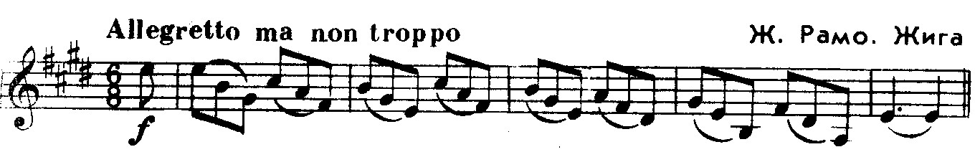
Все трезвучия имеют свою окраску: мажорное трезвучие звучит светло, ярко, солнечно, минорное – грустно, меланхолично, печально. Как звучит уменьшенное трезвучие? Из каких интервалов оно состоит?
Сыграйте и спойте следующие трезвучия, вслушайтесь в их звучание. Выпишите на отдельные строчки б53, м53, ум.53:
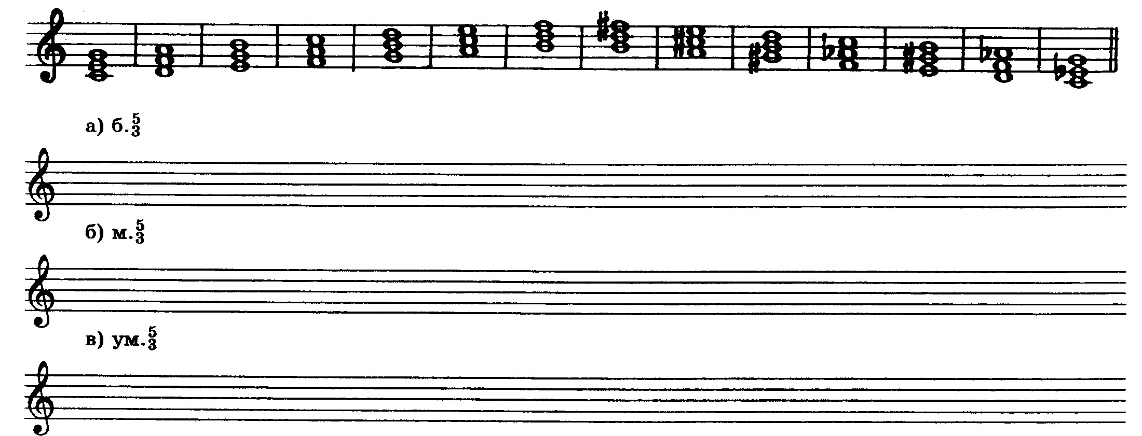
В натуральном мажоре ум.53 строится на VII ступени, в натуральном миноре – на II. У параллельных тональностей по звучанию эти трезвучия совпадают, только строятся на разных ступенях: До-мажор (нат) ля-минор (нат)
ум.53 (VII) ум.53 (II)

Задание: постойте ум.53 в натуральном мажоре и натуральном миноре тональностях с 5 ключевыми знаками и разрешите. Сочините мелодию в Си-мажоре (4 такта), в которой используется движение по звукам трезвучия (1 -2 аккорда), запишите ее.

